1.创建SVN服务

（一）创建多个svn仓库(存储代码)
svnadmin create C:\www\svnServer\app\shop

C:\www\svnServer\app\book

C:\www\svnServer\app\shop

C:\www\svnServer\app\car

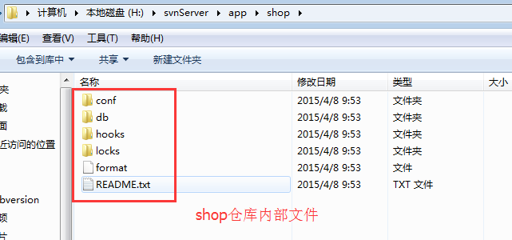
备注
如果提示“不是内部命令”
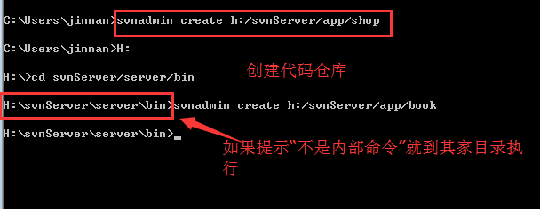

（二）启动仓库服务
svnserve -d(独立端口运行) -r(仓库地址) 仓库地址

svnserve -d -r C:\www\svnServer\app\shop
该svn服务走svn协议，端口号码是3690
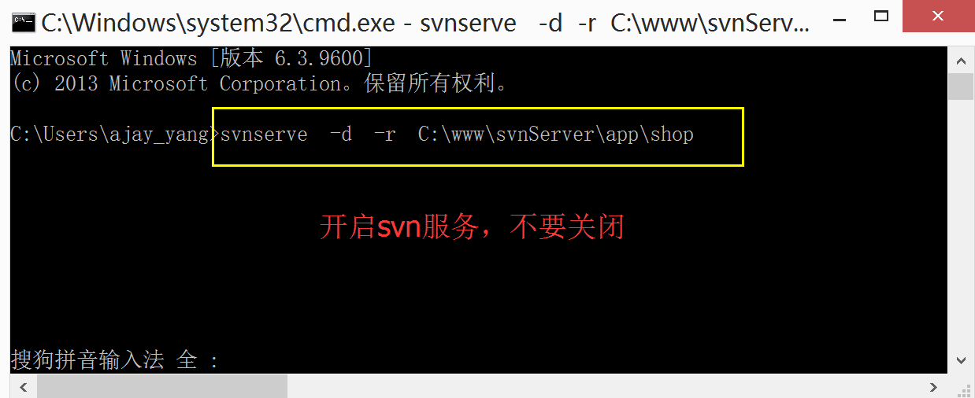

（三）使得本地客户端(码农)与仓库取得联系
右键------checkout

创建工作文件夹svnWork,存放编辑的代码
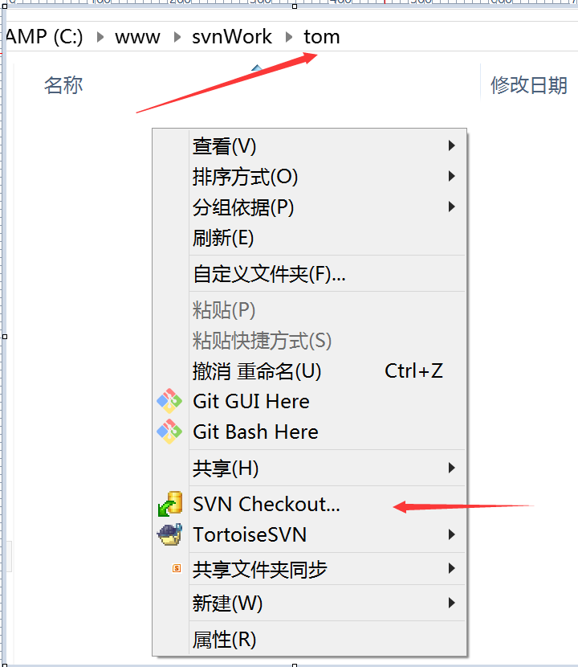
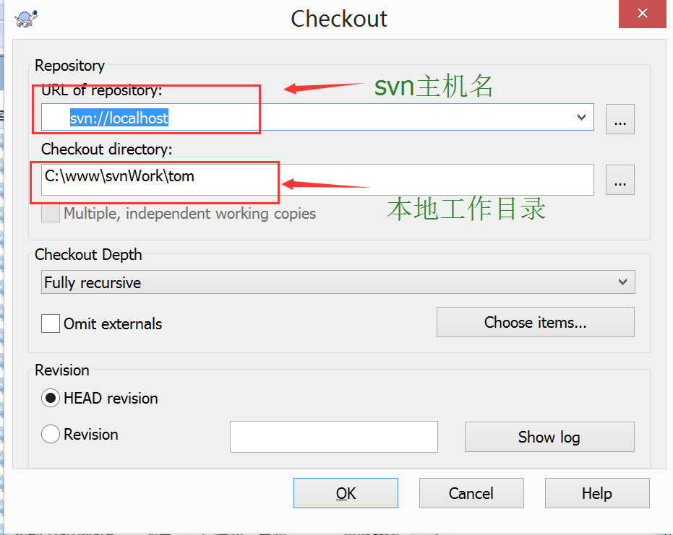
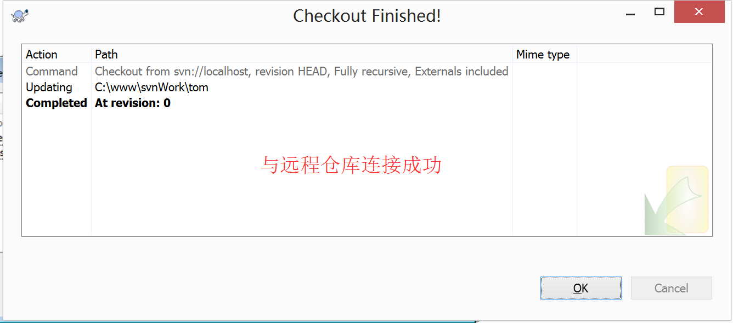

查看连接成功文件 .svn
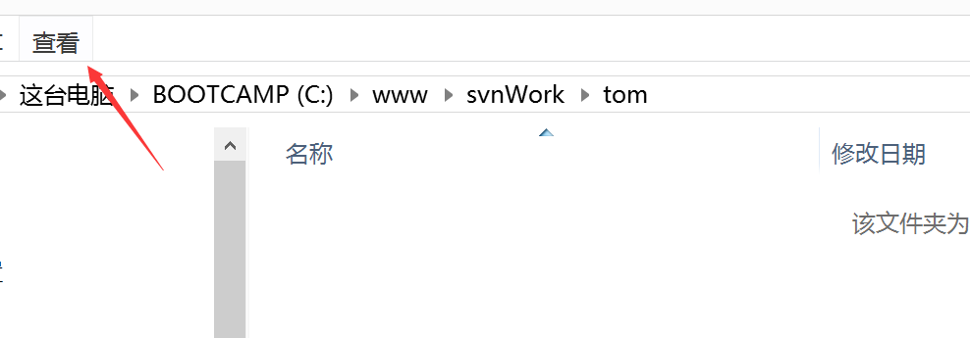

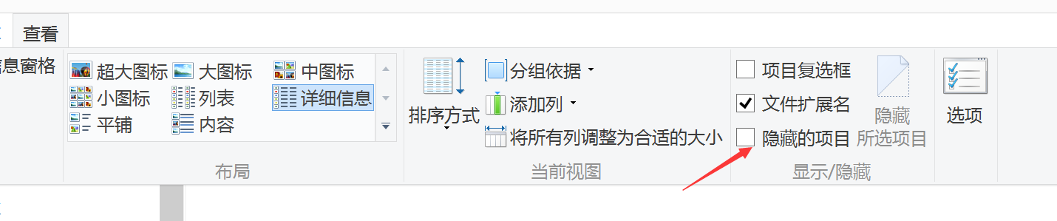
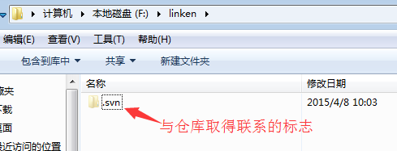
取消连接-----删除 .svn文件
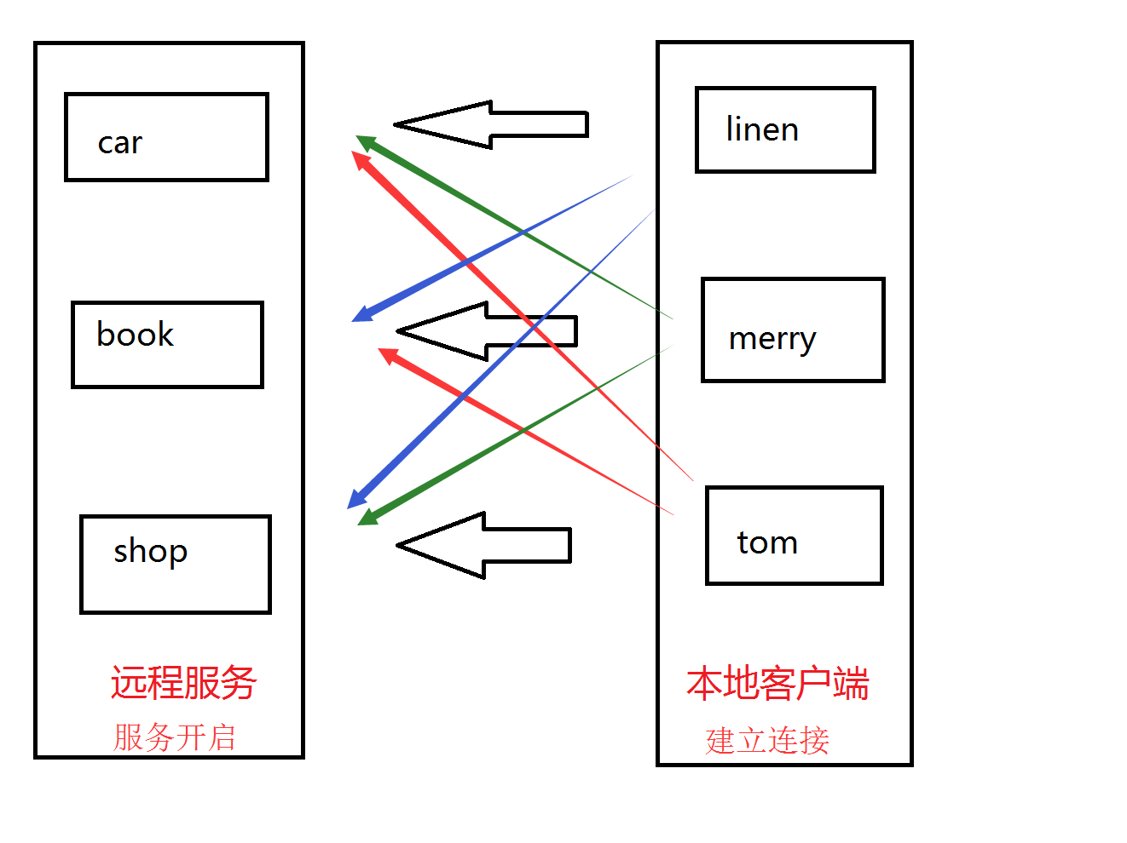

1.使用svn服务

（一）给svn仓库提交第一个程序文件
步骤：
svnserve -d -r C:\svnServer\app\user

//--启动远程仓库服务

右键------> SVN---->Add

//--本地的.svn对该文件形成管理

右键------> Commit

//--本次的文件提交给svn仓库
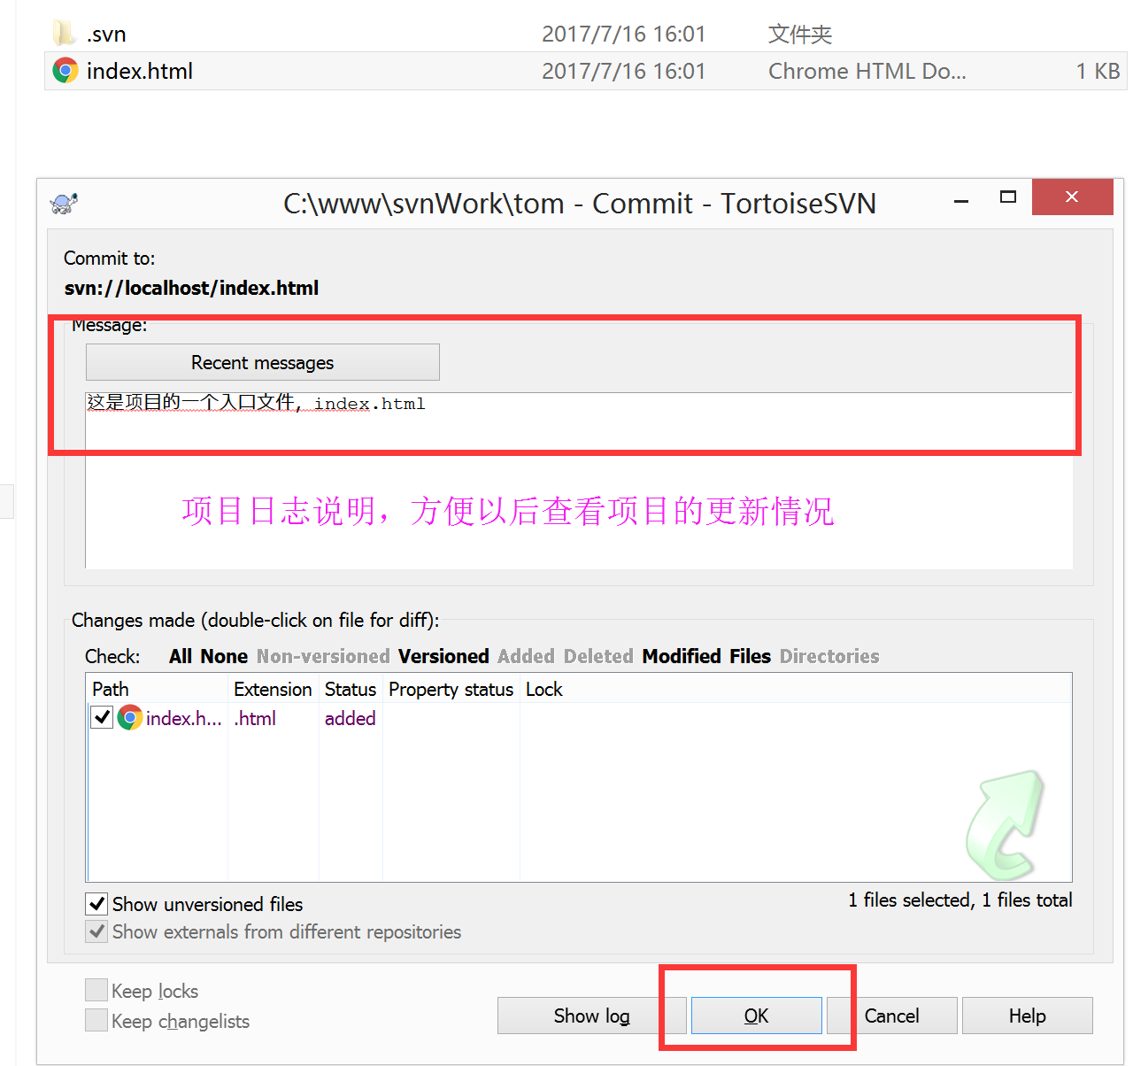

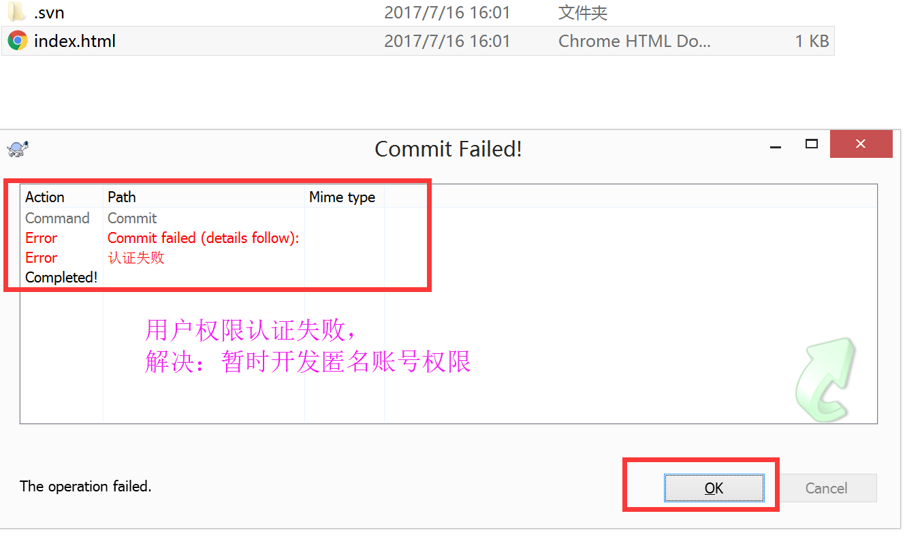

（二）开启仓库暂时匿名账号权限

打开远程仓库配置文件
c:\svnServer\app\user\conf –> svnserve.conf

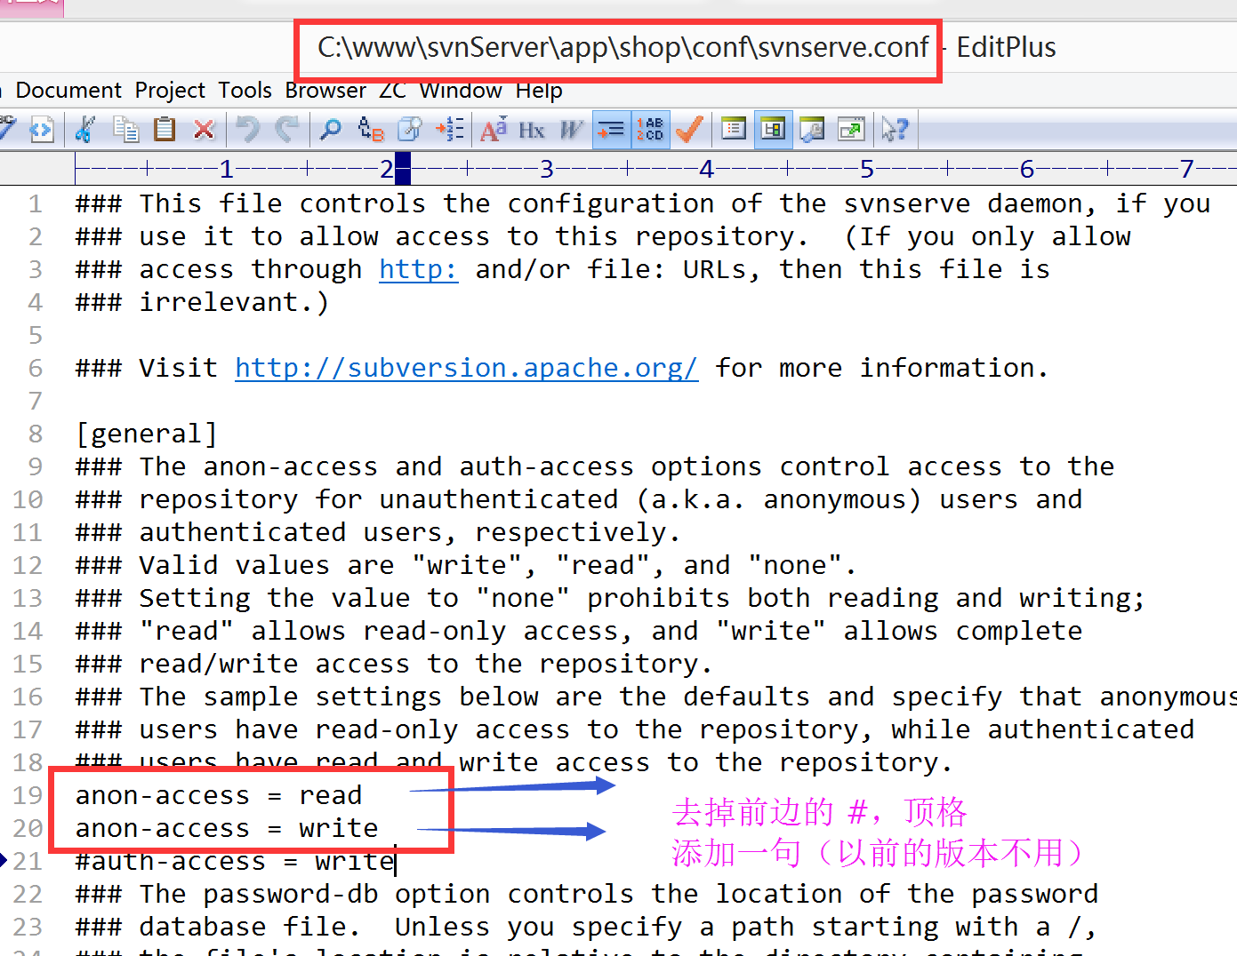

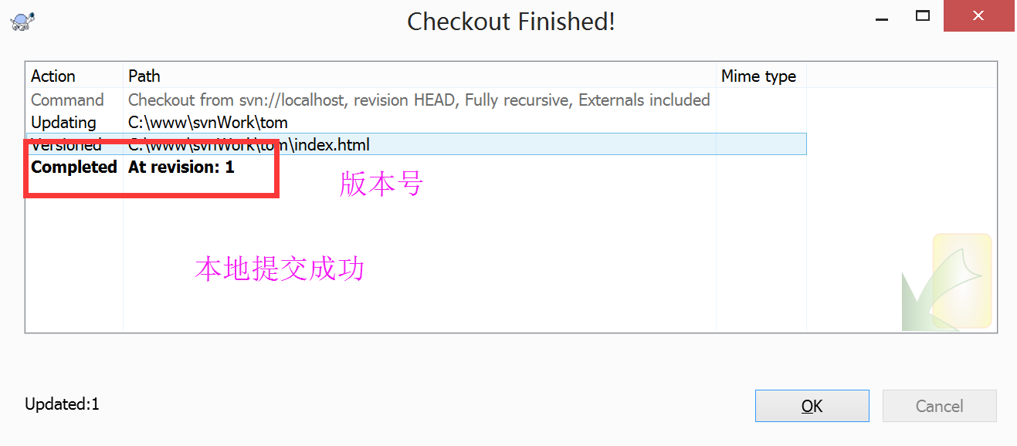

查看远程仓日志文件
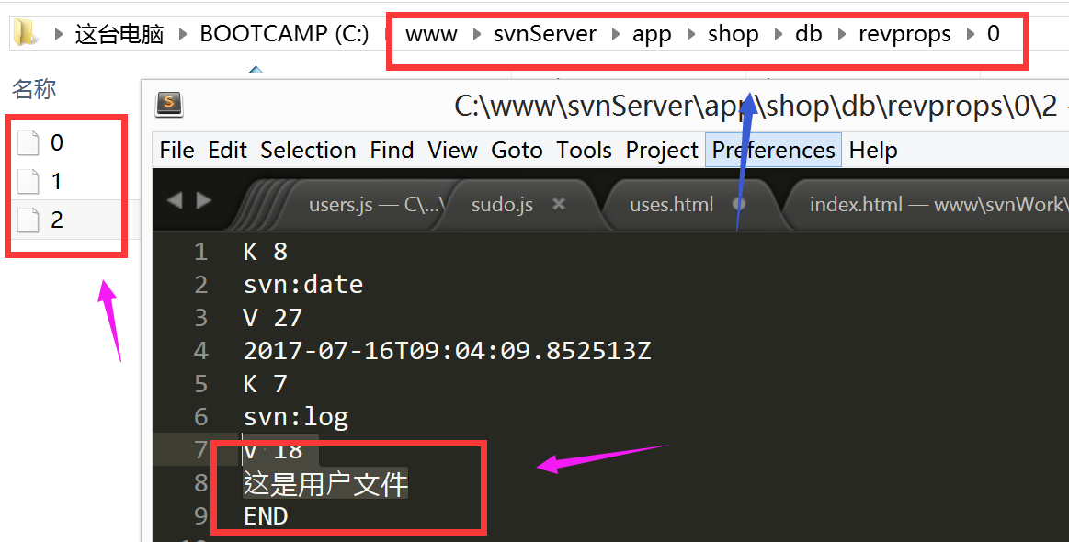

查看远程仓代码文件
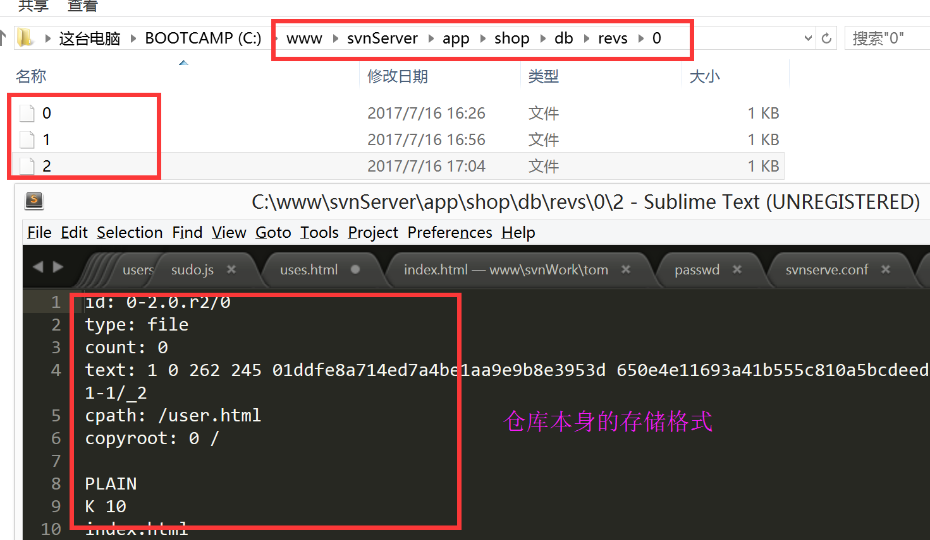

文件颜色标志
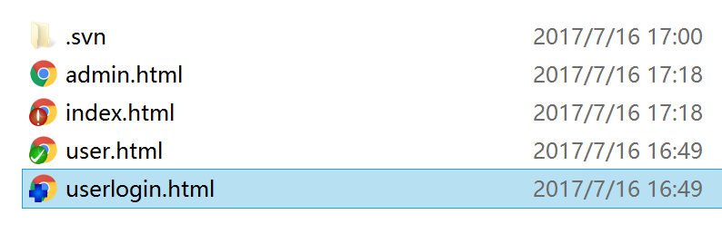
① 蓝色加号：本地的.svn对该文件有形成管理
② 绿色对号：本地文件、.svn管理的版本文件、仓库文件 三者一致
③ 红色叹号：本地文件 与 .svn和仓库文件 不一致(用户自己修改了该文件)
④ 黄色叹号：表示该文件正处于冲突状态
⑤ 蓝色问好：表示新建一个文件，本地SVN和远程仓库都没有记录

（三）多个程序员给仓库提交文件
很多时候一个项目不是由一个程序员开发的，需要多人协同开发
SVN仓库
客户端程序员工作目录
checkout(检出)
Commit(提交)
Update(更新)
流程
① 第一次使用svn，执行checkout指令，与svn仓库取得联系的同时并把仓库的全部文件更新到本地
② 本地文件提交给svn仓库，执行commit指令
③ 仓库最新的程序文件更新到本地，执行update指令
后期Commit和Update是频繁使用的指令

多用户开发同一个仓库
① 删除以前与其他仓库的连接 .svn
②右键
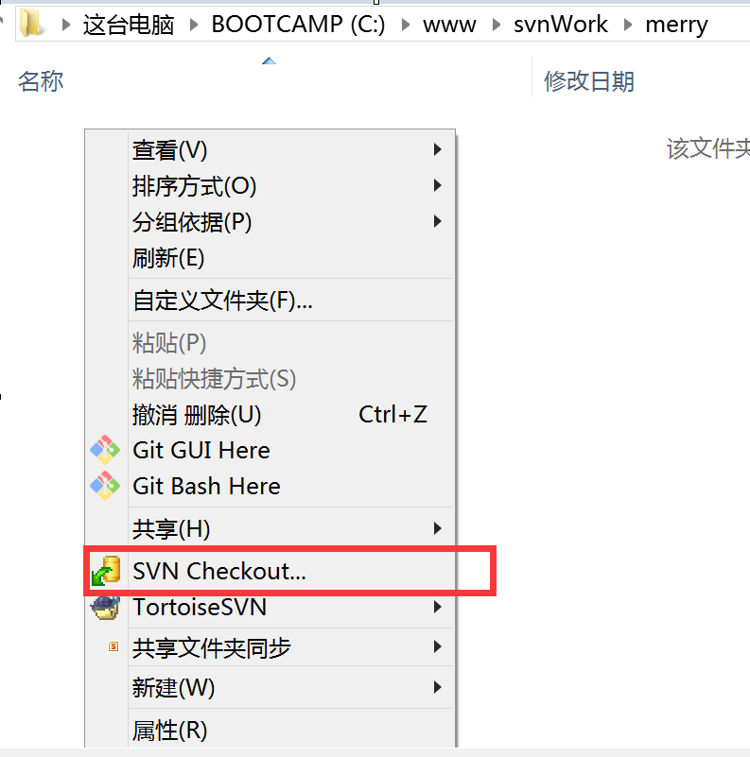
③直接更新过来，原来的版本需要update
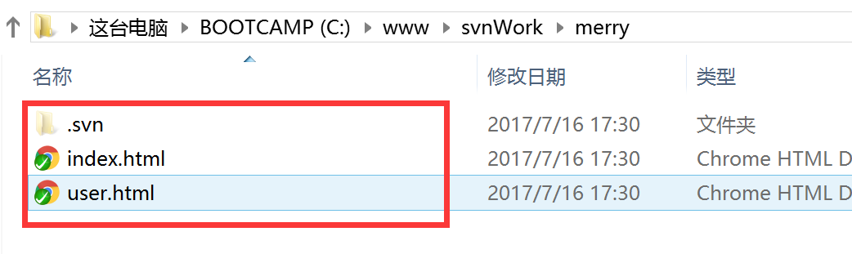
④修改、添加文件----commit
⑤其他用户updata到自己的工作目录
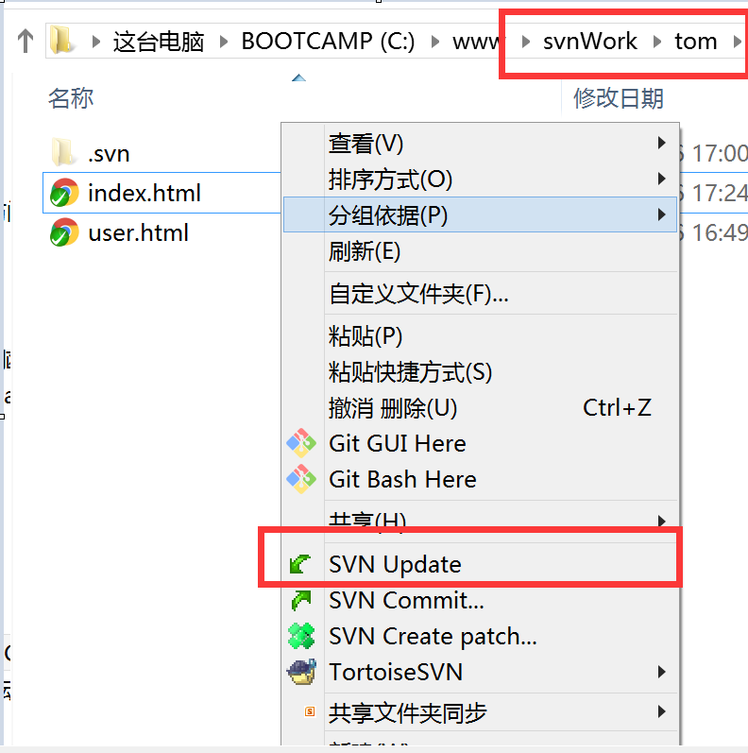
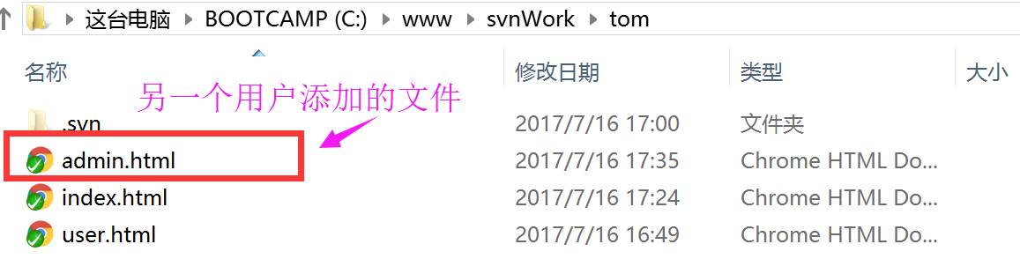

新目录文件夹提交
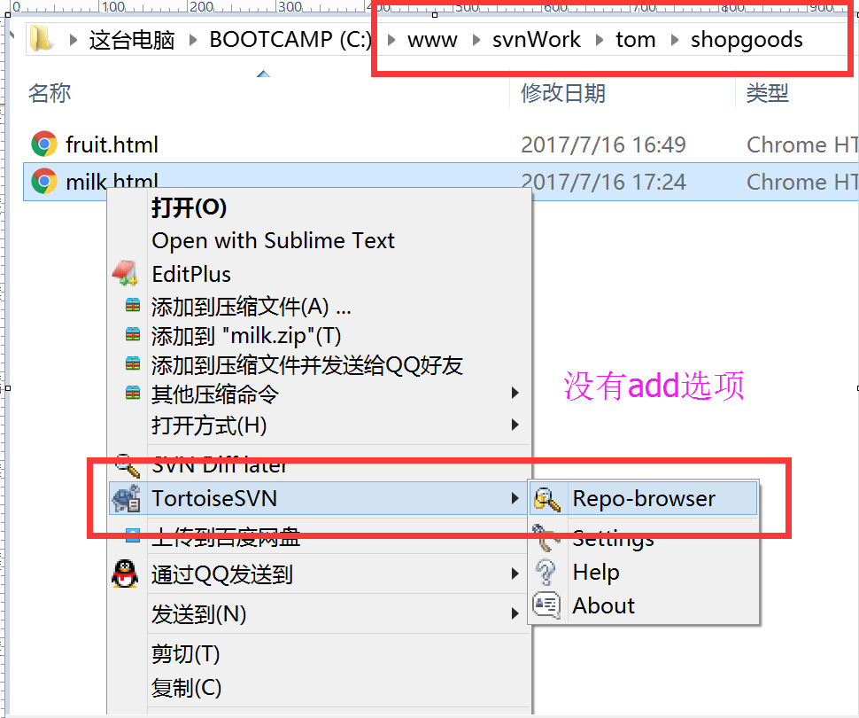
新目录内部的文件不能直接提交，必须是目录本身已经提交给仓库了，该目录的文件才能可以是单独进行commit提交动作。
先把上级目录 add---commit(带着内部的文件一同提交)
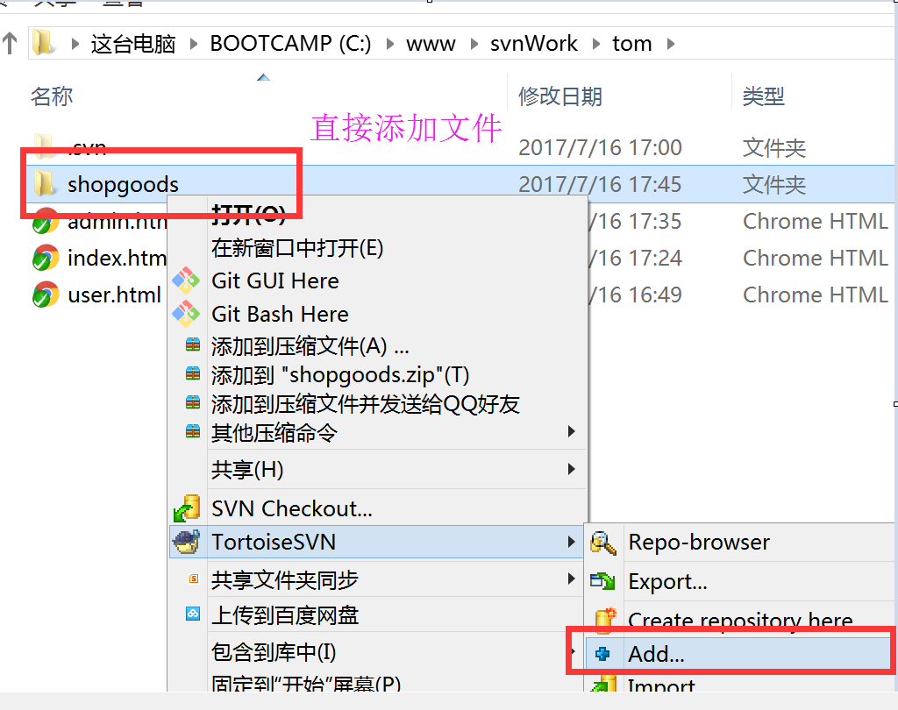
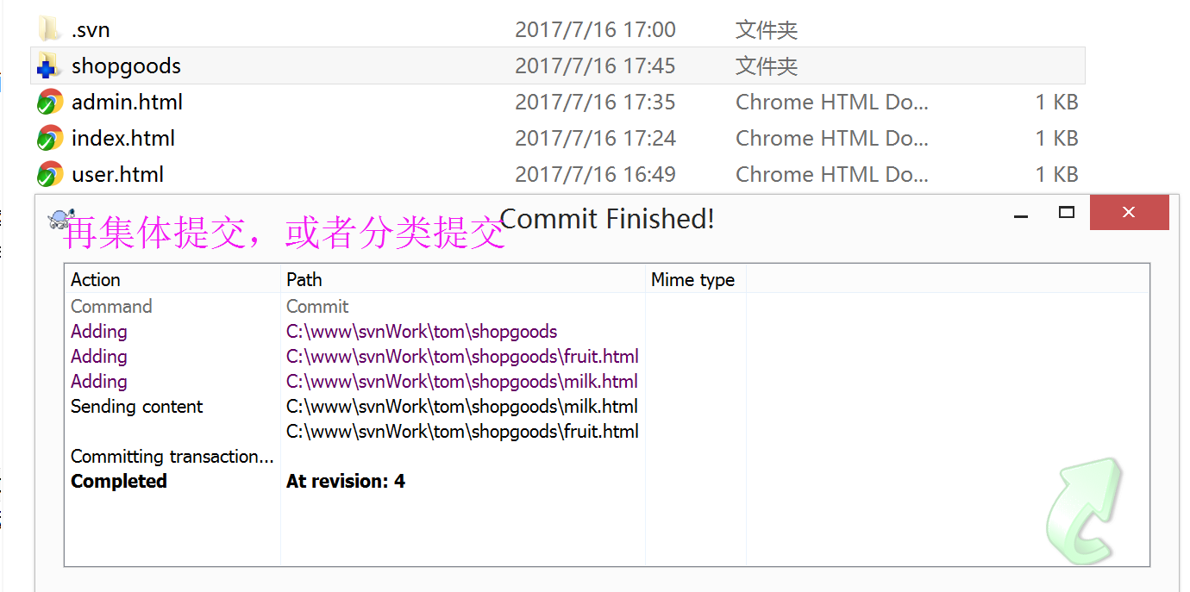

一键commot快速提交
在文件空白处，右击-commit,会把当前目录及内部深层子集目录有需要提交的都选上，供选择提交，（如果文件是新文件，会把add和commit合并执行）
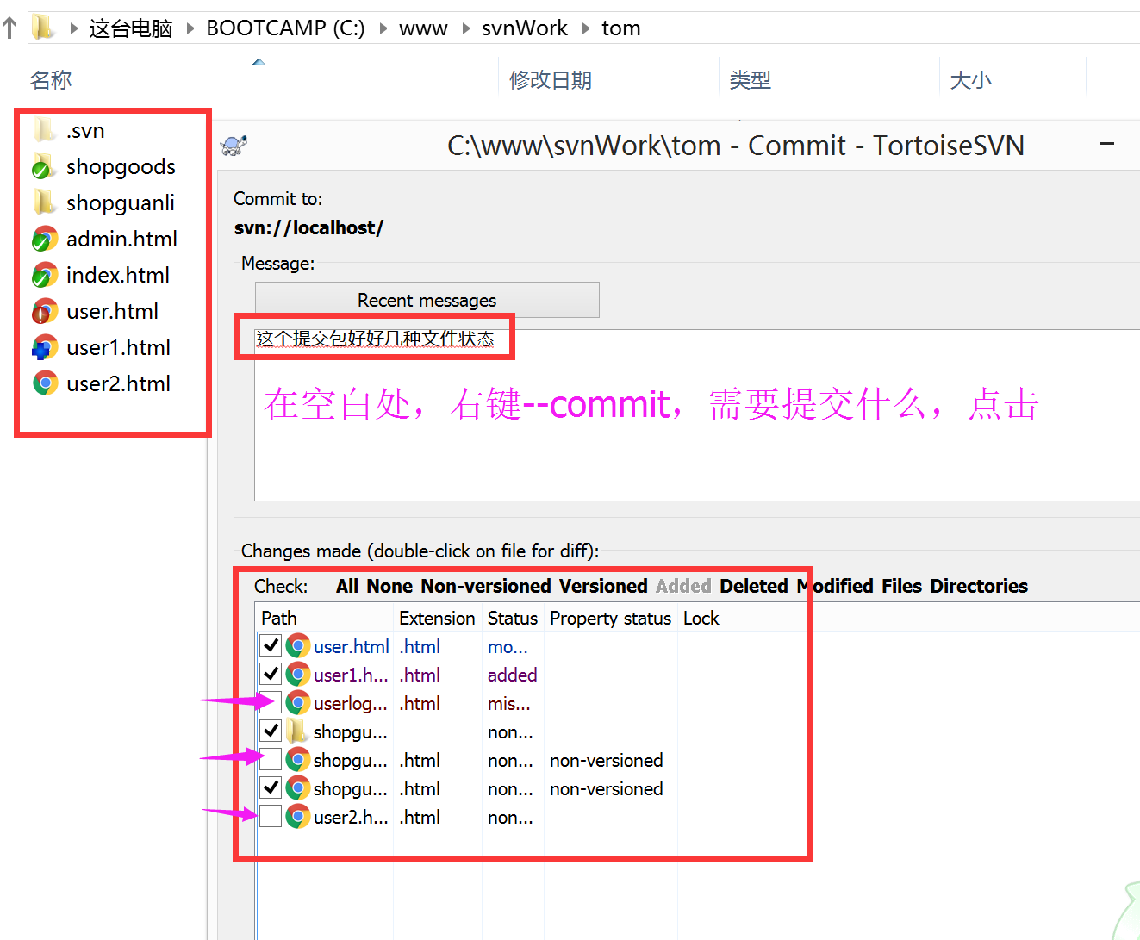

（四）同时运行多个svn仓库服务
现在有一种情况，我需要对多个仓库进行操作，原来的办法需要同时开好几个服务窗口，很麻烦，如何把需要的所有仓库服务都开启？

1)把所有仓库的上级目录当成服务给启动起来
svnserve -d -r c:\svnServer\app
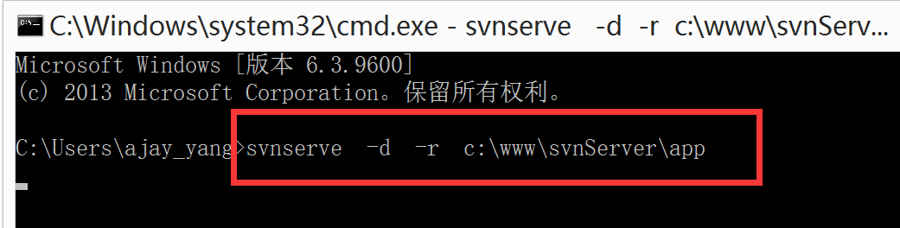

2)本地分别与远程仓建立联系
那么问题来了，把上级目录作为服务启动的话，.svn服务主机名发生变化，以前本地服务是否还会建立连接？

新用户（新建daxiong文件夹）
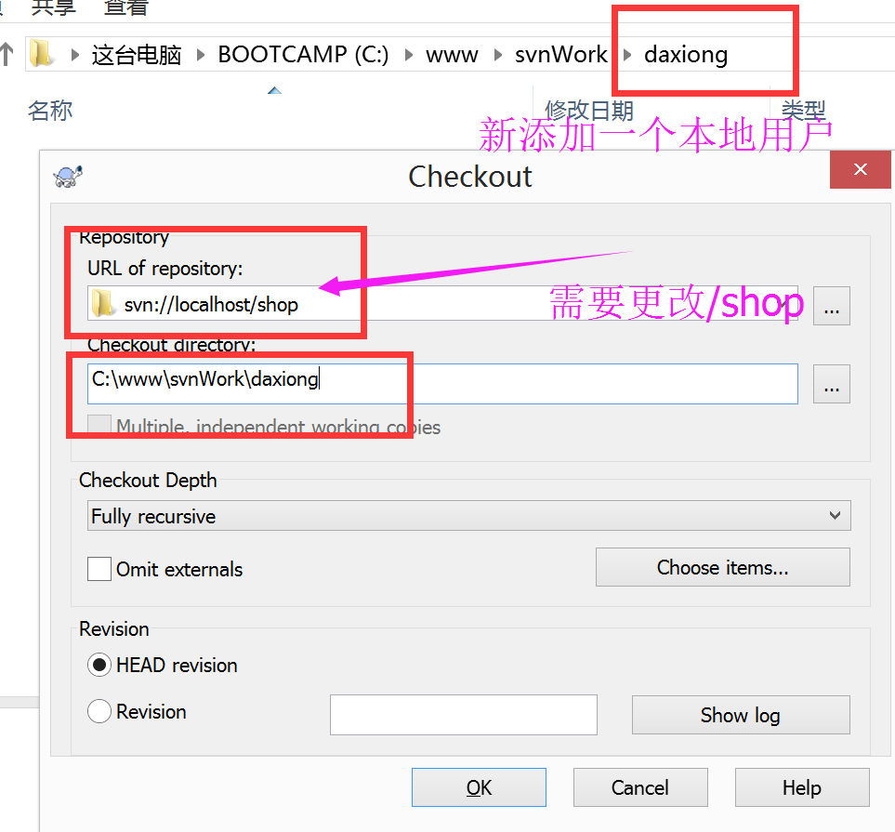

旧用户（更换svn主机名）
文件上级目录作为服务器给启动起来后，以前的就用户再次commit提交，就会报错。找不到远程主机。
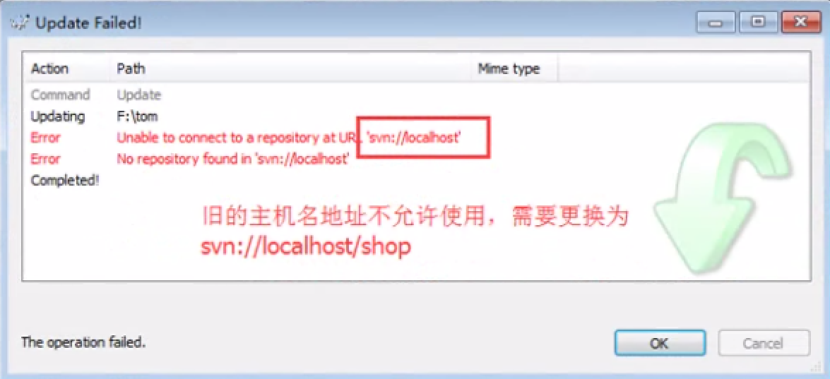
- 删除原来的 .svn 文件
- 右键---checkout 通过svn新主机名建立与仓库的联系
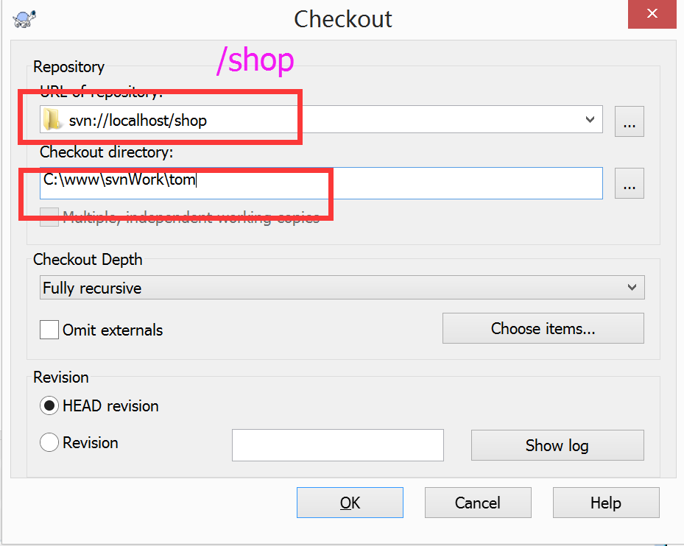

（五）同一个文件的不同版本切换
一个程序文件可以在svn仓库里边形成许多不同版本，并可以随时查看、对比。

1）新建test.txt文件，编译文件，分5次提交
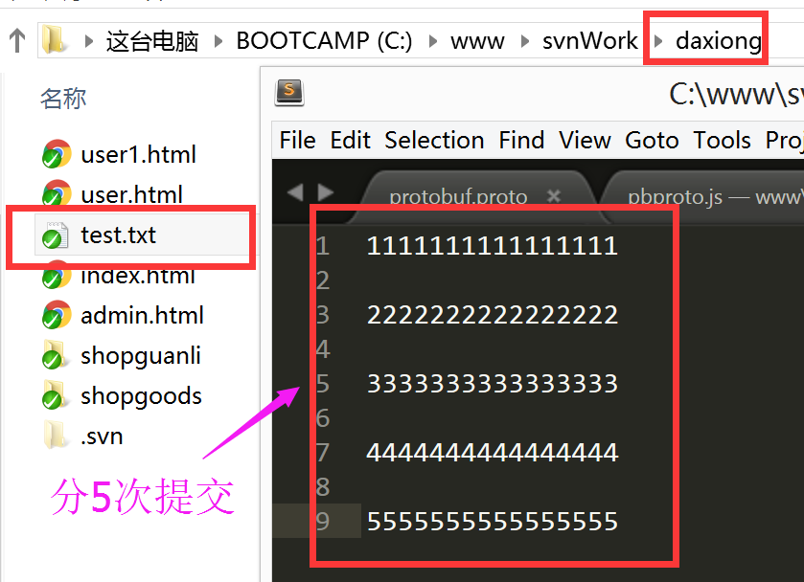

2）查看文件的具体版本
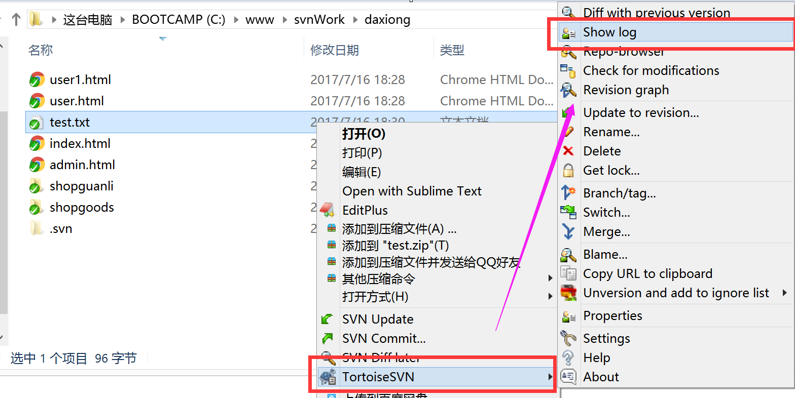
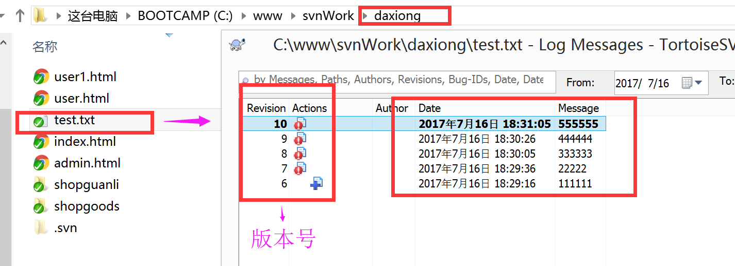

3）更新到具体版本
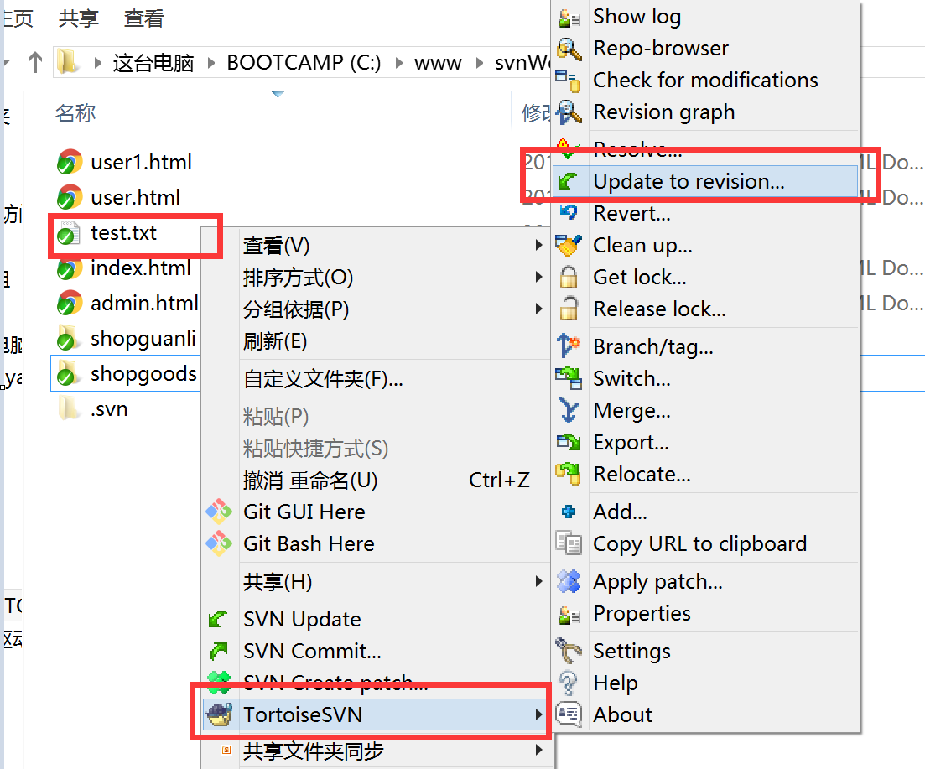
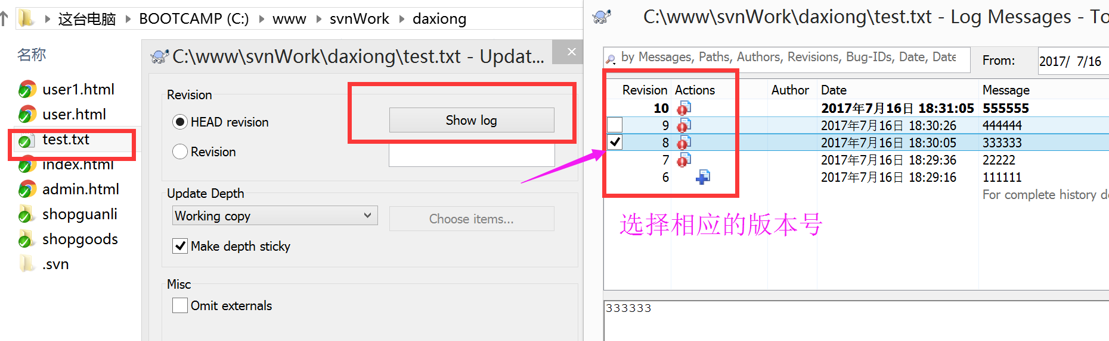

即更新到相应的版本

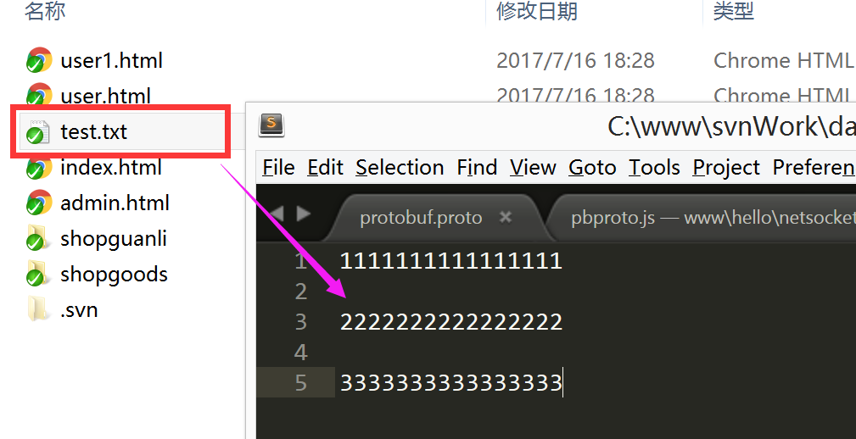

当然我还可以，更新的最新的版本

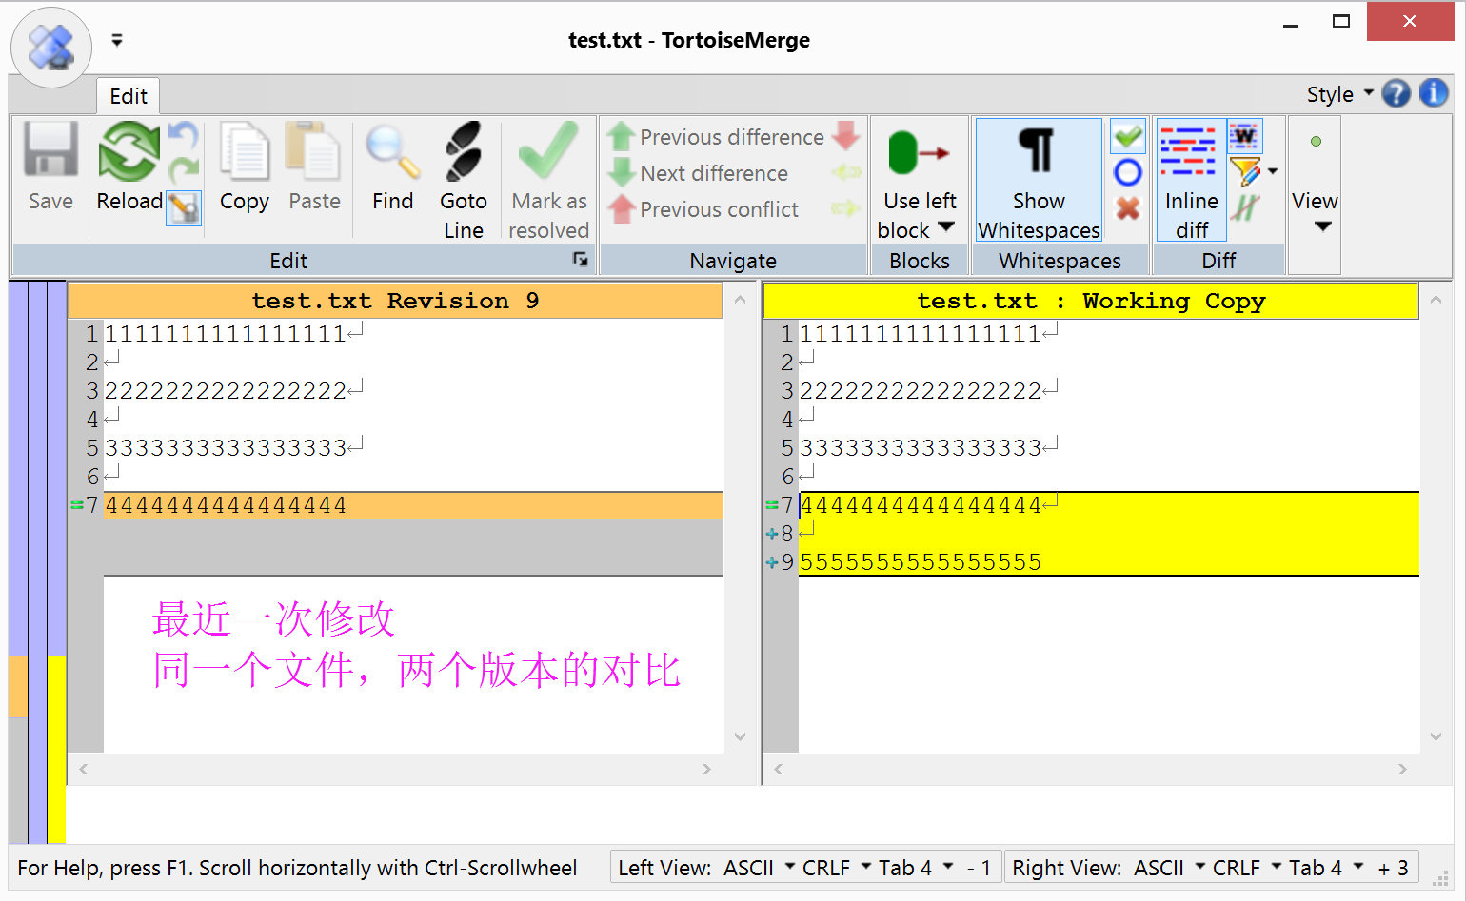

总结：

远程仓
1、创建仓库
svnadmin create 仓库地址
svnadmin create C:\svnServer\app\shop
2、启动svn仓库服务
svnserve -d -r 仓库地址
svnserve -d -r C:\svnServer\app\shop

客户端
使用svn( 删除、checkout update commit )

